Вопросы по MQL и по Enovia:
- Как находить нужное меню для дальнейших манипуляций, например, поменять название, добавить/удалить команду:
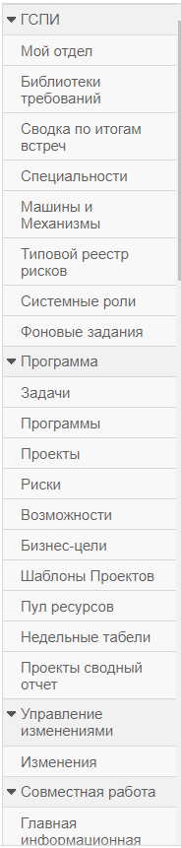
- Как поменять местами пункты главного меню слева?
- Как создавать новые табы, которые переключают между таблицами:
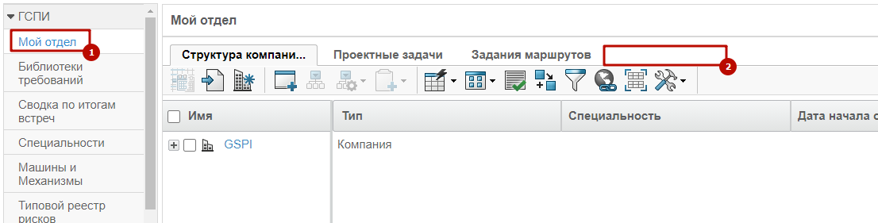
- Как добавлять тулбар над таблицей?
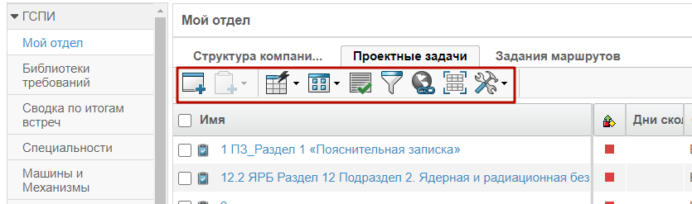

- Как редактировать тулбар, добавлять/удалять на нём кнопки, действия, которые должны производить эти кнопки?
- Есть ли возможность, чтобы название таба не обрезалось?
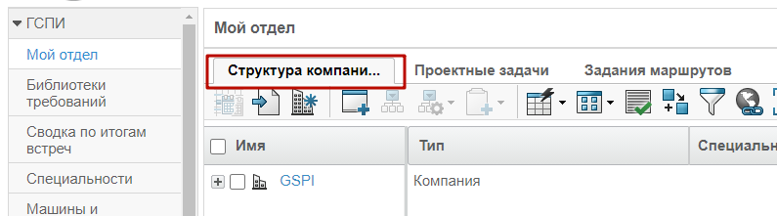
- Как в меню категорий менять местами пункты меню:
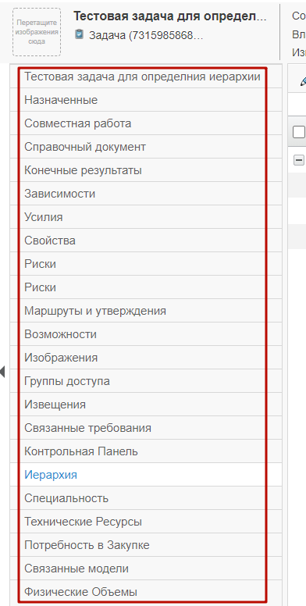
- Можно ли добавлять кнопки действий для проекта, папки? Например, добавить кнопку скачивания всех файлов,которые находятся в папке/папках проекта? Редактировать количество и назначение кнопок у документа?
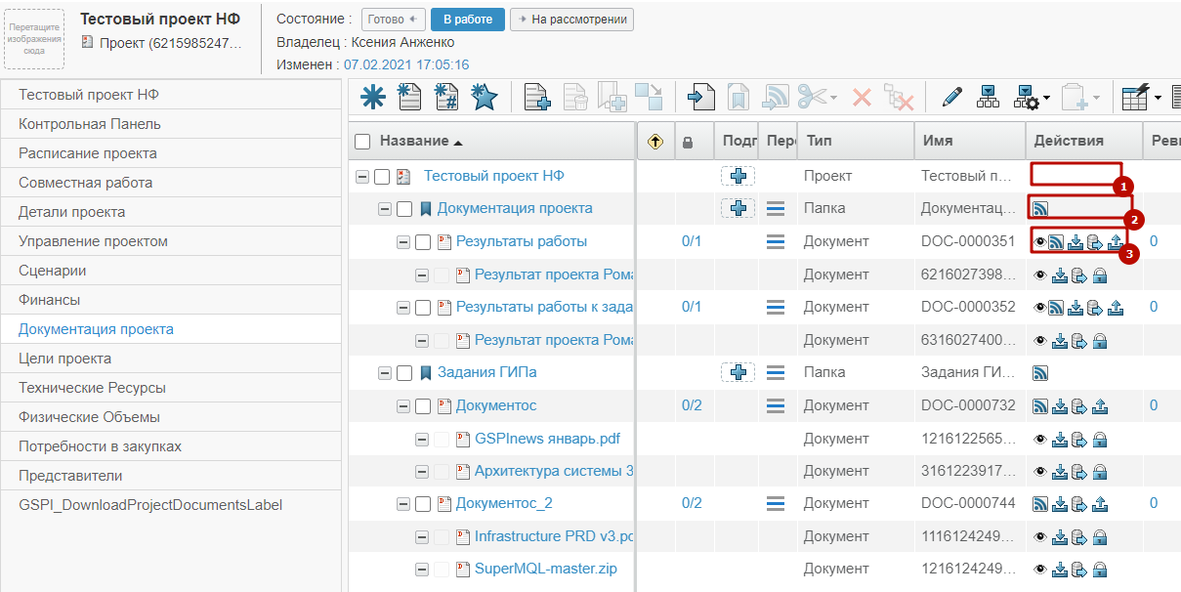
- Как скрыть пункт меню (основное, категорий)?
- Как получить id объекта через макросы в href команды?
- Можно ли через макросы в URL получить несколько id объектов

